Администрация города Липецка информирует владельцев нестационарных объектов о том, что решением сессии Липецкого городского Совета депутатов 25.08.2015 года № 1093 принят Порядок перемещения (переноса) самовольно размещенных нестационарных объектов потребительского рынка на территории города Липецка, согласно которому собственник объекта или лицо, использующее объект обязан выполнить требование о добровольном перемещении (переносе) с незаконно занимаемой территорий в противном случае будут проведены мероприятия по перемещению (переносу) нестационарных торговых объектов администрацией города Липецка. На 26.05.2021 составлено 5 актов выявления самовольно размещенных нестационарных объектов потребительского рынка:
№ п/п | Адресный ориентир | Тип объекта | Акт выявления самовольно размещенного нестационарного объекта | Срок исполнения требования о добровольном перемещении (переносе) объекта | Фото
1 | ул.Гагарина, район дома 103/1 | НТО | № 891 от 26.05.2021 | 04.06.2021 | 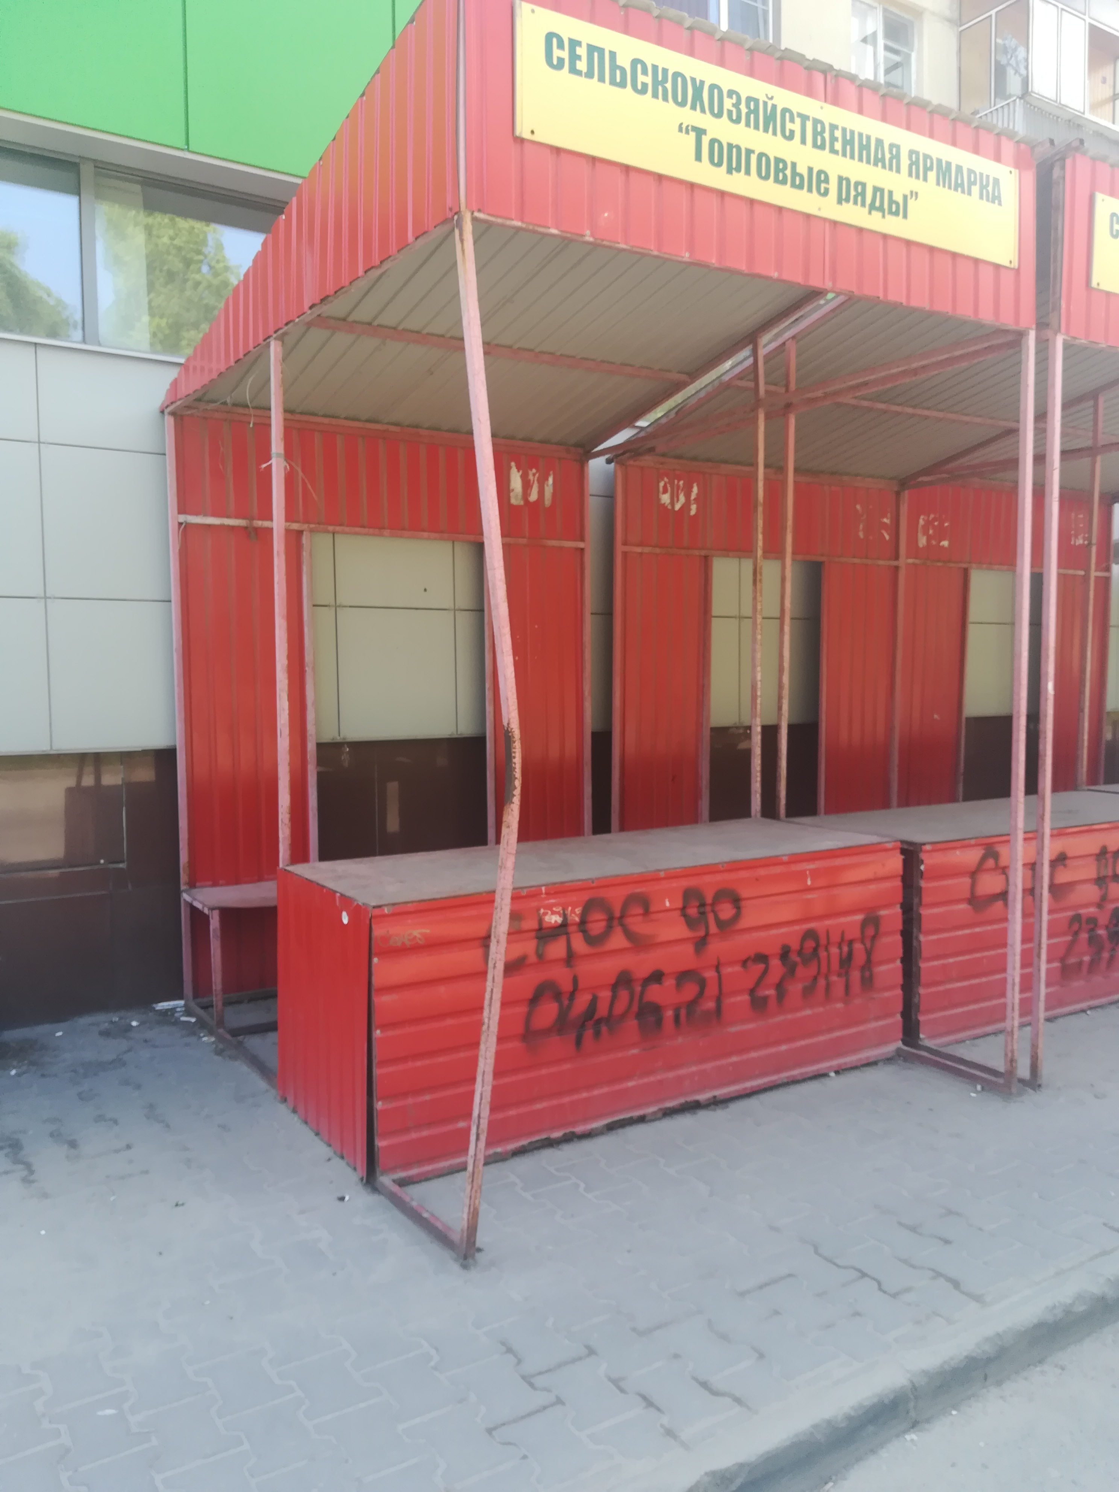
2 | ул.Гагарина, район дома 103/1 | НТО | № 892 от 26.05.2021 | 04.06.2021 | 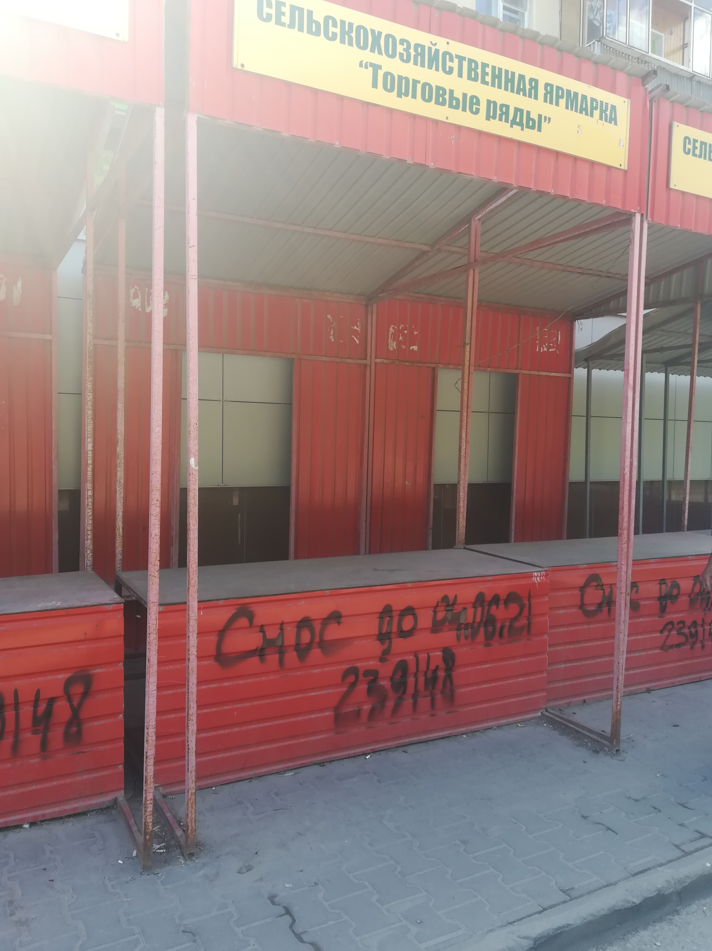
3. | ул.Гагарина, район дома 103/1 | НТО | № 893 от 26.05.2021 | 04.06.2021 | 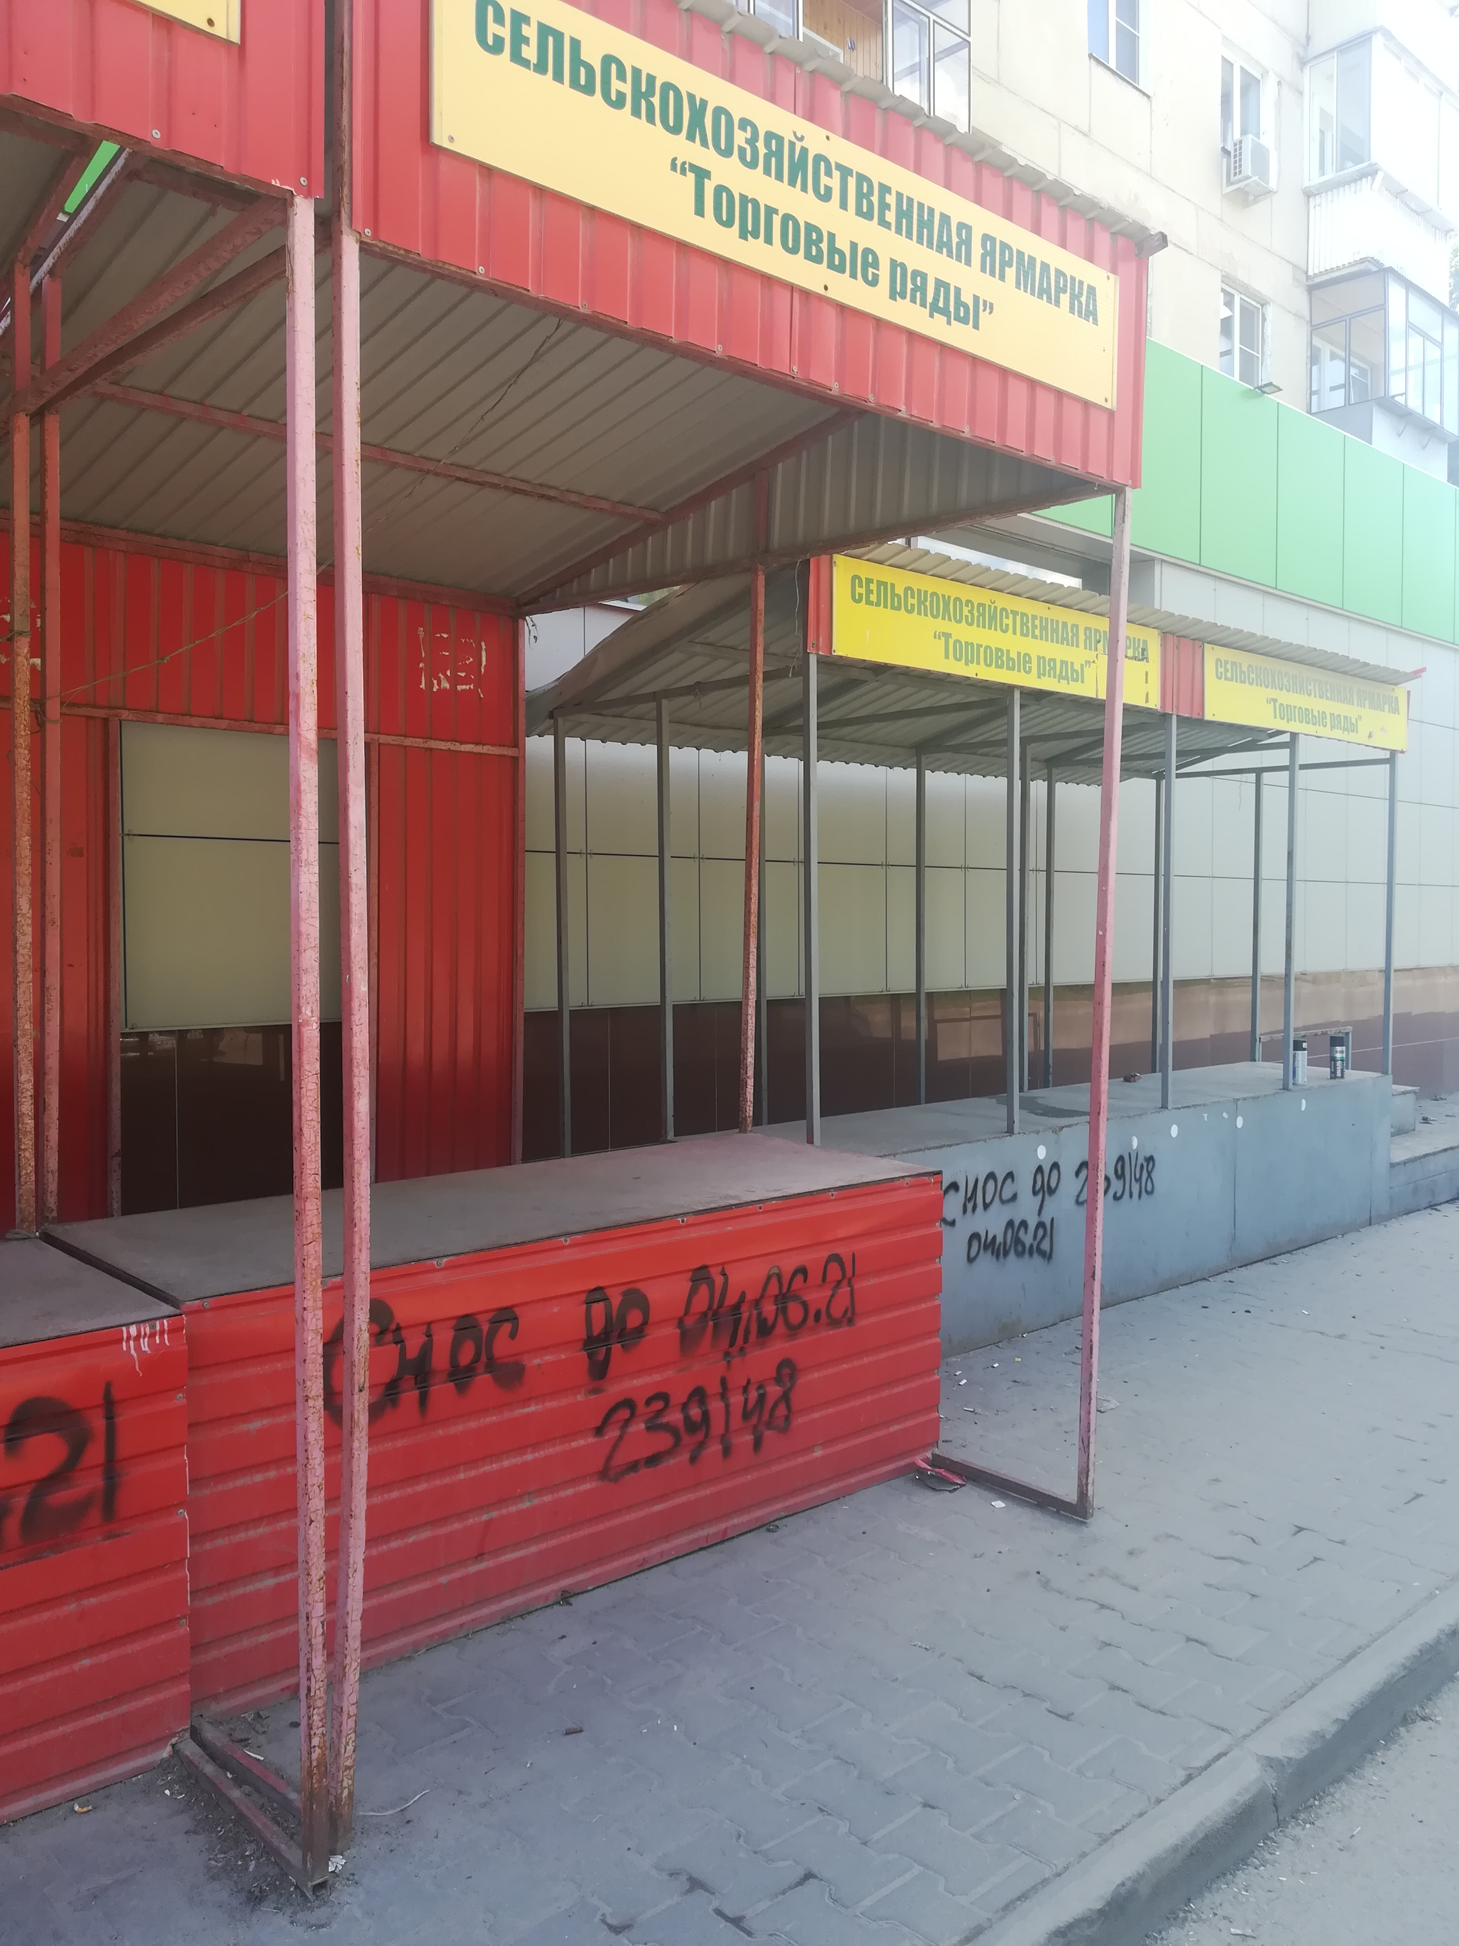
4. | ул.Гагарина, район дома 103/1 | НТО | № 894 от 26.05.2021 | 04.06.2021 | 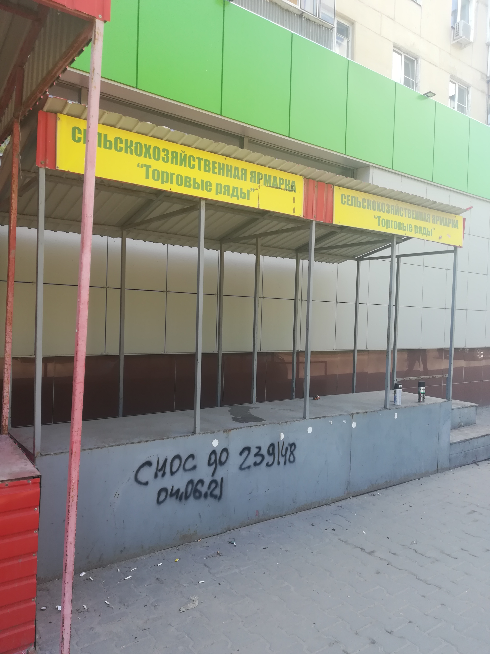
5. | ул.Ферросплавная, район строения 1/1 | Павильон | № 895 от 26.05.2021 | 04.06.2021 | 